新北市立頭前國民中學九十九學年度第二學期第二次段考數學科試題八年 班座號 姓名
選擇題：（1--19題，每題4分；20--27題，每題3分，共100分） 第 1 頁，共 3 頁
（ ）1. 下列各圖形中，哪一個不是正方體展開圖？
(A) (B) (C) (D)

（ ）2. 如圖(一)是一個三角柱的展開圖，求此三角柱的體積為多少立方公分？
(A) 240 (B) 480 (C) 520 (D) 650
（ ）3. 如圖(二)為正四角錐，底面為邊長12公分的正方形，為側面三角形的高，＝10公分，求此角錐的表面積為多少平方公分？
(A) 384 (B) 324 (C) 280 (D) 230
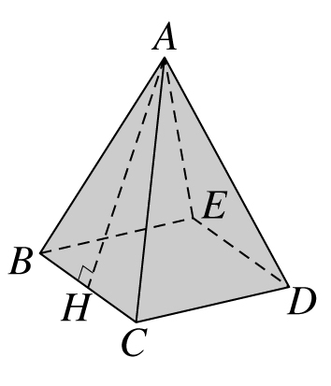
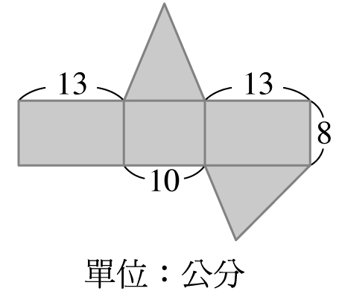

圖(一) 圖(二) 圖(三)
（ ）4. 如圖(三)，已知一個圓柱體的展開圖，則此圓柱體的體積為多少？
(A) 108π (B) 180π (C) 243π (D) 972π

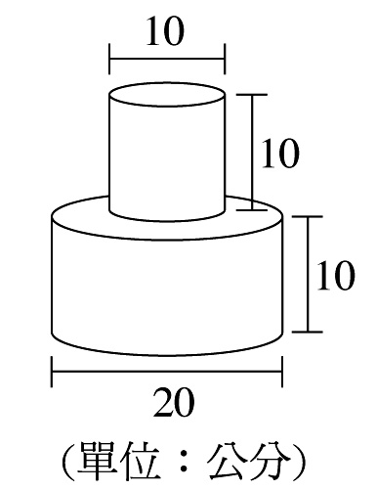
（ ）5. 如圖(四)，小高用一個三角柱和一個長方體的積木疊成一棟房子，已知房子的總高度是13公分，則此積木疊成的房子的體積是多少立方公分？
(A) 440 (B) 248 (C) 176 (D) 188
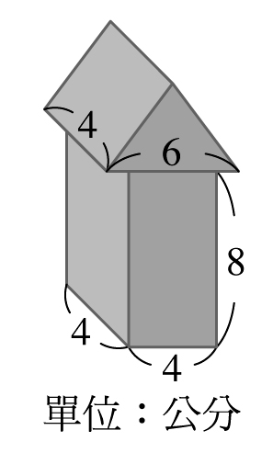
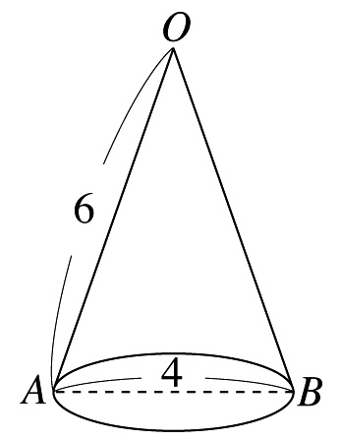

圖(四) 圖(五) 圖(六)

（ ）6. 如圖(五)為一個圓錐，若＝6公分，底圓直徑＝4公分，則圓錐的表面積為多少平方公分？
(A) 10π (B) 16π (C) 25π (D) 40π
（ ）7. 母親節時小卉訂購一個雙層蛋糕，如圖(六)所示，其中上層的蛋糕直徑10公分，高10公分；下層的蛋糕直徑20公分，
高10公分，請問這個雙層蛋糕的表面積為多少平方公分？
(A)1250π (B)550π (C)525π (D)500π

（ ）8. 有一個底面為正方形的容器，放入一顆石頭的時候，水面的高度為10公分，如圖(七)；拿掉後水面的高度為
8公分，如圖(八)；改放入一塊磚塊的時候，水面高度為12公分，磚塊比石頭的體積大多少立方公分？
(A) 96 (B) 100 (C) 200 (D) 400
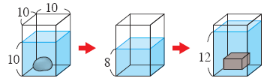
圖(七) 圖(八) 圖(九)

新北市立頭前國民中學九十九學年度第二學期第二次段考數學科試題八年 班座號 姓名
第 2 頁，共 3 頁
（ ）9. 在等腰三角形ABC中，若∠B＝70°，則∠A不可能為下列哪個度數？
(A) 40° (B) 50° (C) 55° (D) 70°

（ ）10. 下列有關正八邊形的相關敘述，哪一個選項是錯誤的？
(A)過一頂點可畫出5條對角線 (B)以一頂點畫對角線，可形成6個三角形
(C)每一個內角皆為120˚ (D)每一個外角皆為45˚

（ ）11. 如圖(10)，ABCDE為新莊副都心一個五邊形的步道，若阿湯從P出發，沿著步道散步，經過D、E、A後到達Q，則阿湯共轉了幾度？
(A) 109° (B) 221° (C) 211° (D) 329°

圖(10) 圖(11) 圖(12)
（ ）12. 如圖(11)，∠E＝35°，求∠A＋∠B＋∠C＋∠D＝？
(A) 145° (B)155° (C) 180° (D) 325°
（ ）13. 如圖(12)，∠A＋∠B＋∠C＋∠D＋∠E＋∠F＋∠G＋∠H＋∠I＝？
(A) 275° (B) 360° (C) 370° (D) 540°
（ ）14. 若有一正n邊形，其一個外角為36°，求此n邊形的內角和是多少？
(A) 1440° (B) 16200° (C) 1800° (D) 1980°
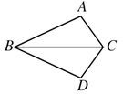
（ ）15. 有一個n邊形，若它的n個內角的度數成等差數列，公差為d且最小的內角為90°，
最大的內角為198°，則n＋d ＝？
(A) 21 (B) 22 (C) 18 (D) 19

（ ）16. 如圖(13)，若＝，∠ABC＝∠DBC，則△ABC ≅△DBC是根據下列哪一個全等性質？
(A) ASA (B) AAS (C) SSS (D) SAS 圖(13)

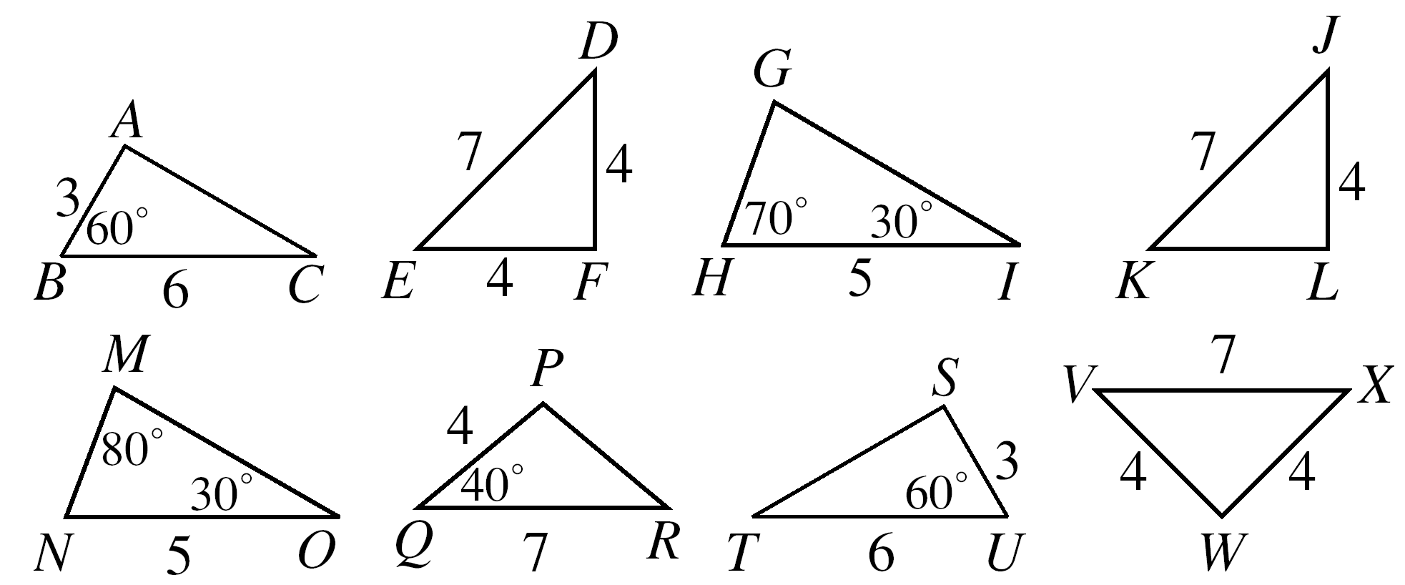
（ ）17. 已知△ABC ≅△DEF，且A、B、C的對應頂點依次為D、E、F，若＝9，＝4x－y，$\overline{\text{AC}}$＝2x＋y，
$\overline{\text{DE}}$＝3x＋y， $\overline{\text{EF}}$＝5，則△DEF的周長為多少？
(A) 21 (B) 18 (C) 16 (D) 22

（ ）18. 如圖(14)，8個三角形中，共有幾組全等的三角形？
(A) 4 (B) 3 (C) 2 (D) 1

圖(14)
（ ）19. △ABC與△DEF中，$\overline{\text{AB}}$＝$\overline{\text{DE}}$，$\overline{\text{BC}}$＝$\overline{\text{EF}}$，試問即使再加上下列哪一個條件，△ABC與△DEF仍不一定會全等？
(A)∠B＝∠Eˉ (B)$\overline{\text{AC}}$＝$\overline{\text{DF}}$ˉ (C)∠A＝∠Dˉ (D)∠C＝∠F＝90°

（ ）20.下列敘述何者正確？
（A）圓柱體展開後，其側面一定是長方形。 （B）正五邊形的每一個內角與其外角都會相等。
（C）兩個正三角形一定會全等。 （D）三角形的全等性質有SSS、SAS、ASA、AAS及RHS。

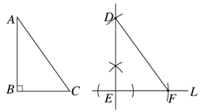
（ ）21. 如圖(15)，已知一△ABC，阿君利用尺規作圖畫出△DEF和△ABC全等。根據阿君的作圖痕跡，
判斷他利用的是哪一種全等性質？
(A) SSS (B) RHS (C) AAS (D) ASA

圖(15)

新北市立頭前國民中學九十九學年度第二學期第二次段考數學科試題八年 班座號 姓名
第 3 頁，共 3 頁
（ ）22. 如圖(16)，長方形ABCD紙條中，＝2，＝6，今將紙條沿對角線對摺，
則P為與的交點，求＝？
(A) $\frac{\text{10}}{3}$ (B) $\frac{8}{3}$ (C) 3 (D) 4

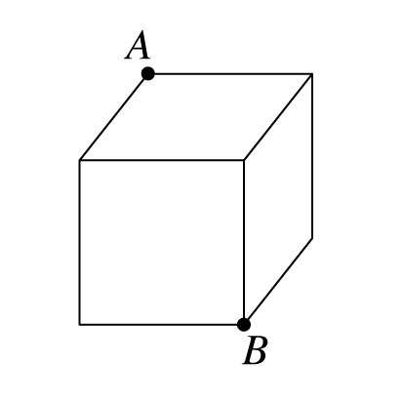
（ ）23. 如圖(17)，△ABC與△BDE均為正三角形，若∠AEB＝75°，則∠BCD＝？
(A)25° (B) 35° (C) 40° (D) 45°
圖(16) 圖(17) 圖(18)
（ ）24. 如圖(18)，有一個長、寬、高分別為5、6、7公分的長方體，今有一隻螞蟻想從A點爬到B點，
則其爬行的最短距離為多少？
(A) $\sqrt{\text{74}}$ (B) $\sqrt{\text{170}}$ (C) 6$\sqrt{5}$ (D) $\sqrt{\text{110}}$

（ ）25. 如圖(19)，ABCDE是一正五邊形，DEFGHI是一正六邊形，求∠EFA＝？
(A) 45° (B) 30° (C) 26° (D)24°
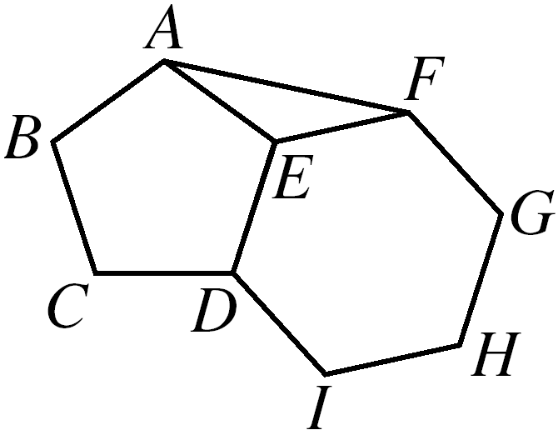
圖(19) 圖(20)
（ ）26. 如圖(20)，△ABC為直角三角形，∠B＝90°，＝4公分，＝3公分。
分別以、為邊長作出正方形ABDE及正方形ACFG，
試求為多少公分？
(A) (B) 2 (C) $\sqrt{\text{41}}$ (D) $\sqrt{\text{74}}$
（ ）27. 如下圖(21)圖，△DCE中，＝8，＝6，＝9，若以、為邊分別
向外作兩個正方形ABCD與DEFG，且過B、F分別作⊥、⊥，
其中B′、F′均在上，則＋＝？
(A) 10 (B) 9 (C) 8 (D) 7

圖(21)

